


MedikOs
Presentación para DMI
Marco Antonio Ramiréz Hernandez
Diseñado por: Los Pozoles
Fecha: 06/09/2024

1. Introducción
MedikOs es una plataforma médica en línea diseñada para mejorar la experiencia de los pacientes, médicos y personal administrativo en la gestión de citas, consultas médicas, y el seguimiento de tratamientos. El objetivo de la plataforma es ofrecer una experiencia intuitiva, accesible y confiable, donde cada usuario pueda acceder a la información médica y gestionar sus interacciones de forma eficiente, manteniendo la confidencialidad y seguridad de los datos en todo momento.
La plataforma se centra en la experiencia del usuario, priorizando una navegación clara, procesos de reserva rápidos y accesibles, y una interfaz que facilita la interacción con el sistema tanto en dispositivos móviles como en la web.

2. Creación del Nombre MedikOs
El nombre MedikOs es una combinación estratégica que refleja tanto la medicina como el sistema en línea que soporta el servicio:
- Medik: Relacionado con la medicina, el cuidado de la salud y el bienestar.
- Os: Hace referencia a un sistema o plataforma digital, en este caso, enfocada en facilitar la gestión médica.
El nombre busca transmitir la idea de una plataforma tecnológica accesible y confiable para usuarios que buscan atención médica de calidad a través de la web o dispositivos móviles.
El nombre MedikOs tiene la ventaja de ser fácil de recordar, profesional y adaptable a diferentes contextos en el ámbito digital.

3. Creación del Logo
El logo de MedikOs fue diseñado con un enfoque minimalista y moderno, buscando reflejar la esencia de la salud y la tecnología. El símbolo elegido es una cruz médica estilizada combinada con elementos digitales, como líneas suaves que sugieren conectividad.
- Colores: El uso de verde evoca frescura y salud, mientras que el blanco simboliza pureza y claridad. La combinación de estos colores permite que el logo sea accesible y profesional, adecuado para el sector de la salud.
El logo es flexible y adaptable, garantizando que pueda ser utilizado tanto en interfaces digitales como en materiales impresos sin perder calidad ni coherencia visual.
4. Investigación de Colores
La paleta de colores de MedikOs está cuidadosamente seleccionada para transmitir confianza, seguridad, profesionalismo y accesibilidad:
- Azul #51A2FF: Utilizado en botones y elementos de acción. Representa confianza, profesionalismo y dinamismo.
- Blanco #FFFFFF: Fondo neutro que permite resaltar los elementos principales y proporciona claridad visual.
- Negro #010000: Utilizado en la tipografía principal y elementos de alto contraste para asegurar legibilidad.
- Azul Claro #DBE9FD: Usado en elementos secundarios y para resaltar áreas importantes sin ser intrusivo.
- Gris Claro #F3F3F5: Fondo suave que mejora la legibilidad y mantiene un diseño limpio, moderno y profesional.
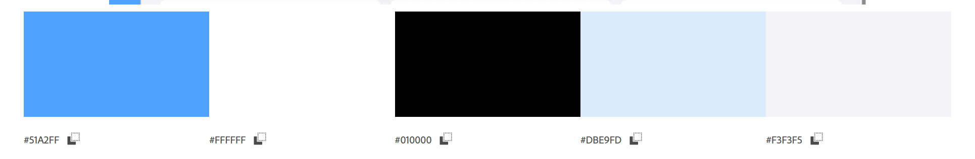
Esta paleta de colores busca equilibrar la frescura de los tonos azules con la elegancia del blanco y negro, para asegurar que el diseño sea agradable visualmente y fácil de navegar.

5. Research / Contexto del Usuario
El diseño de MedikOs se enfocó en tres tipos principales de usuarios: pacientes, médicos y administradores, con necesidades distintas pero complementarias:
- Pacientes: Requieren un sistema sencillo para agendar citas, consultar su historial médico y seguir el estado de sus tratamientos. Buscan un diseño intuitivo y seguro.
- Médicos: Necesitan acceso rápido a los historiales médicos, agendar nuevas citas y gestionar consultas de forma eficiente. La plataforma debe ser ágil y libre de distracciones.
- Administradores: Se encargan de gestionar usuarios, citas, horarios y recursos. Buscan una interfaz que les permita manejar la plataforma sin complejidades y con funciones fáciles de administrar.
Se realizó una investigación de usuario para identificar las necesidades clave de cada perfil, garantizando que cada funcionalidad estuviera alineada con las expectativas y requisitos de estos grupos.

6. Arquitectura de la Información
La plataforma se organiza en las siguientes pantallas principales para garantizar un flujo de trabajo intuitivo:
- Home: Pantalla de bienvenida con acceso rápido a citas, consultas y servicios médicos.
- Citas y Consultas: Gestión de citas médicas, historial de consultas pasadas y seguimiento de pacientes.
- Perfil Médico: Información detallada de cada paciente, con su historial médico, diagnósticos y recetas.
- Administración: Pantallas para la gestión de usuarios, médicos y programación de citas.
- Registro y Login: Formularios simples para crear cuentas de usuario y acceder a la plataforma.
Cada sección está pensada para permitir un flujo lógico de navegación y ofrecer accesos rápidos a las funciones más utilizadas.

7. Wireframes Iniciales
Los wireframes fueron diseñados para organizar la disposición de los elementos en las pantallas principales antes de aplicar el diseño visual final. Estos bocetos permitieron validar las jerarquías de información y asegurar una navegación fluida.
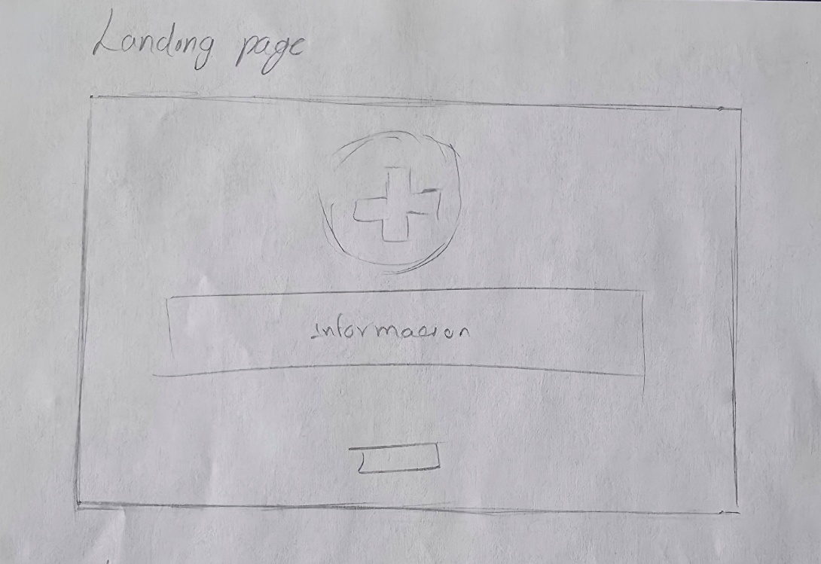
Ilustración 1. Landing page
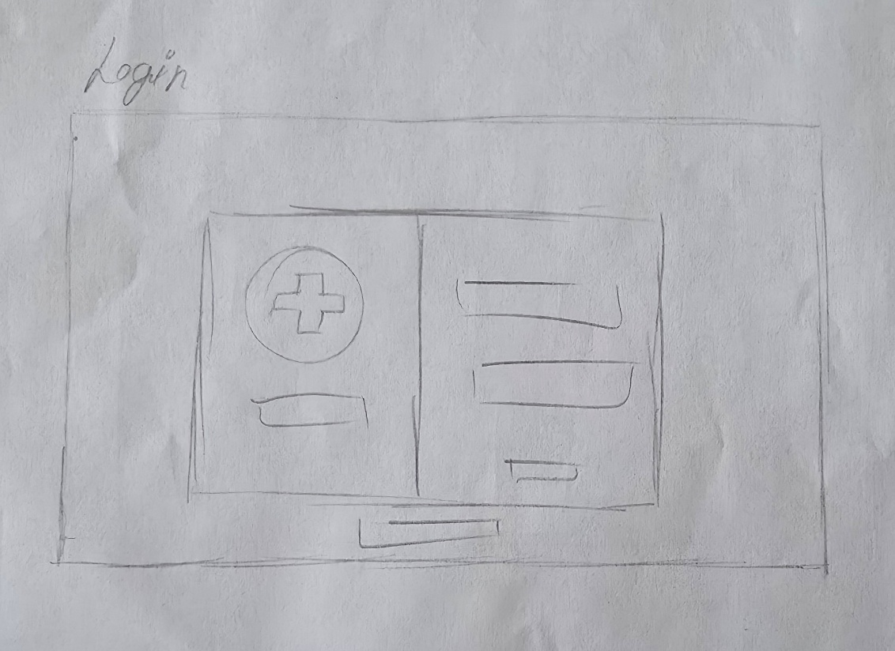
Ilustración 2. Login
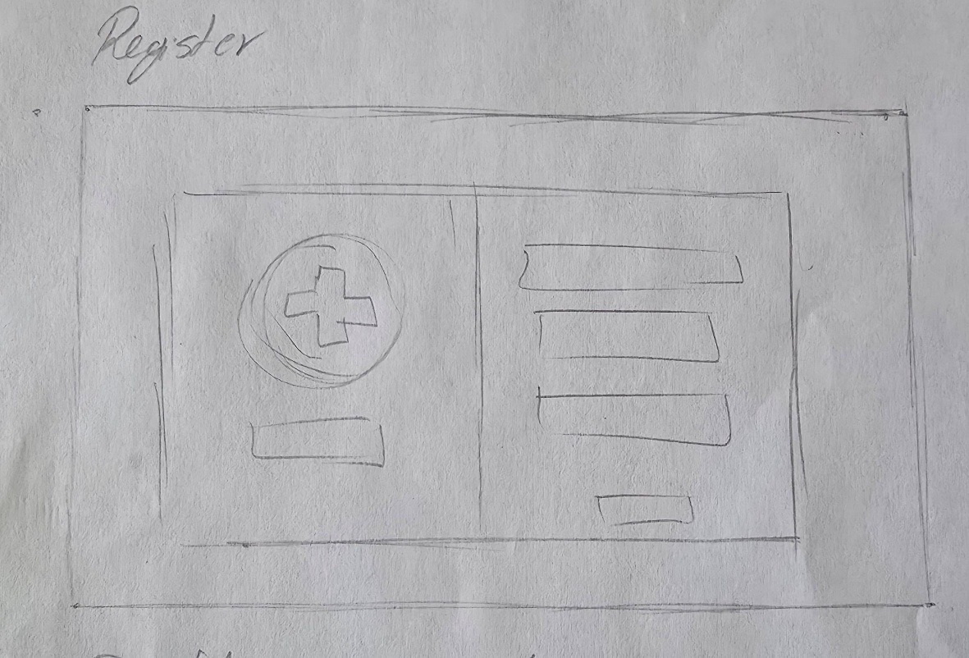
Ilustración 3. Registro
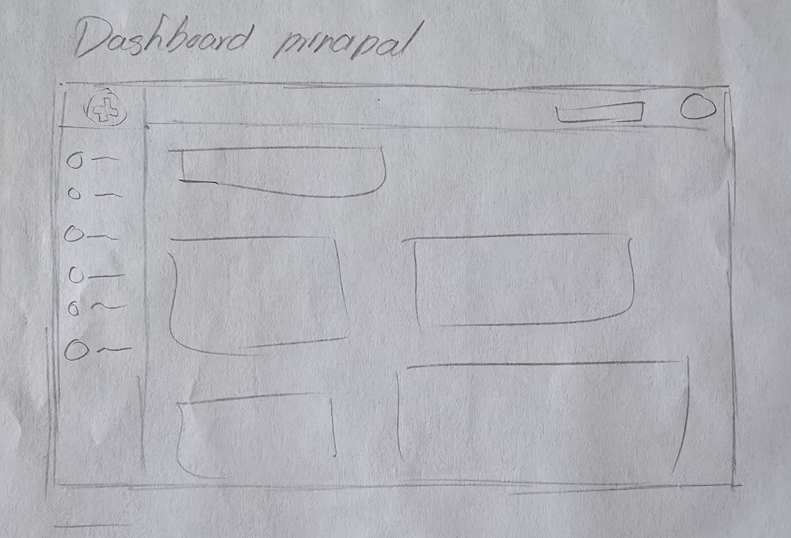
Ilustración 4. Dashboard
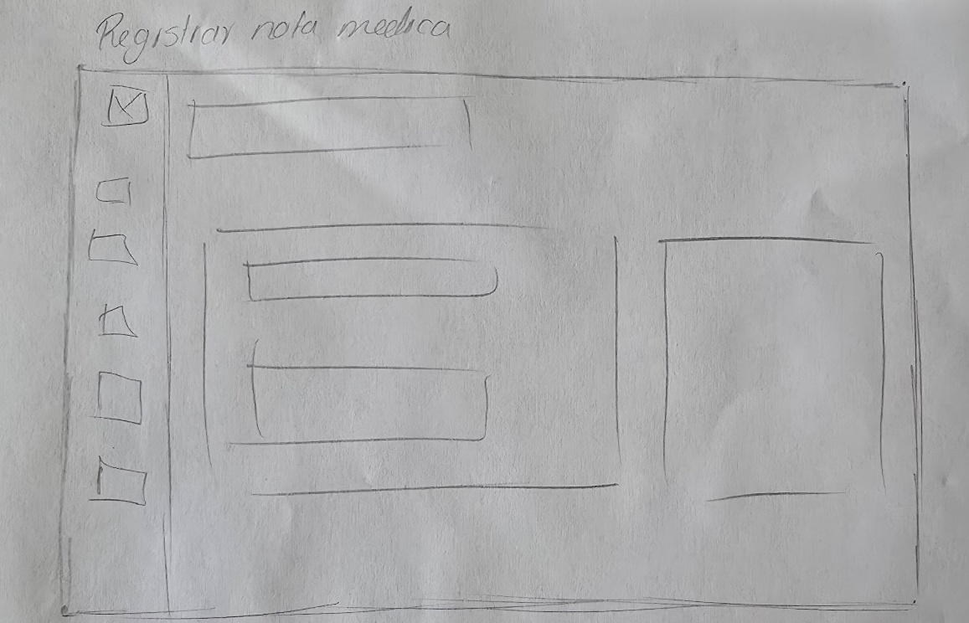
Ilustración 5. Registrar nota medica
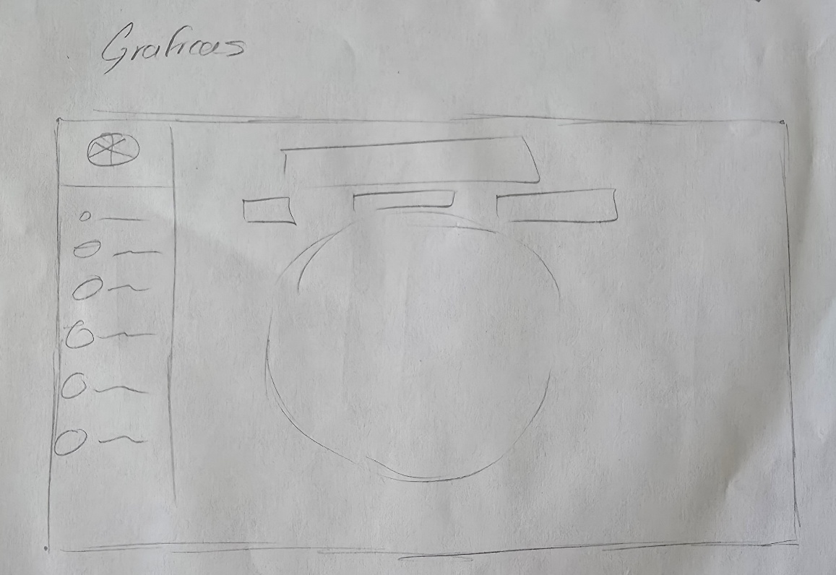
Ilustración 6. Graficas
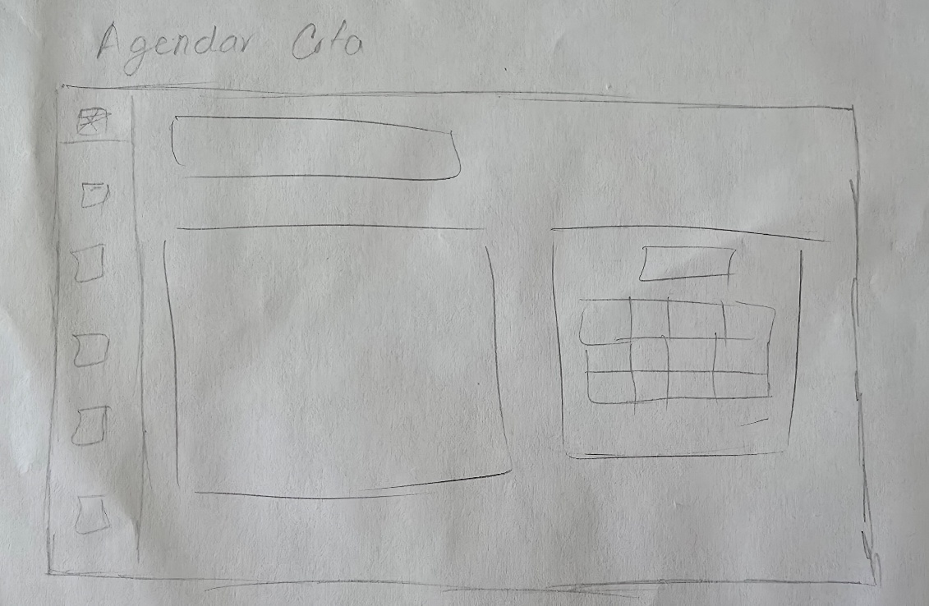
Ilustración 7. Agendar cita
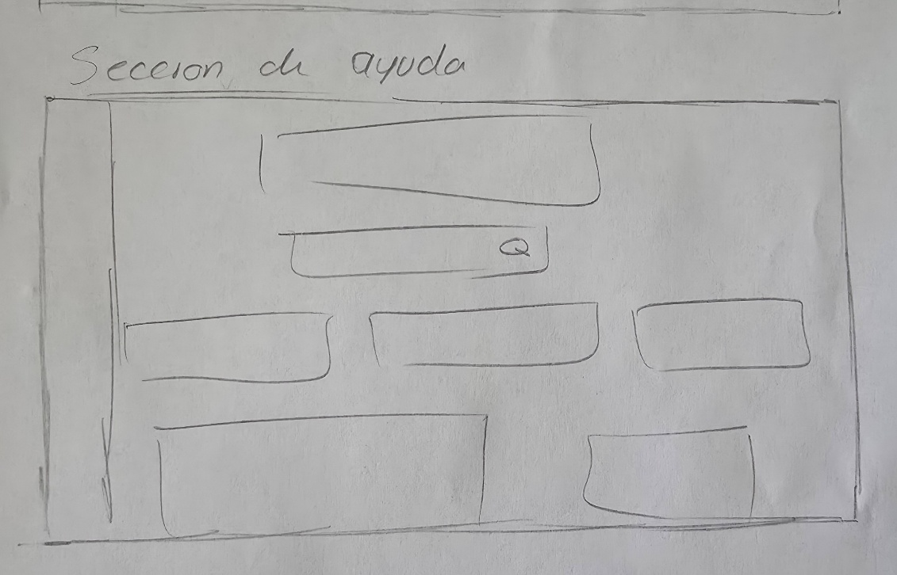
Ilustración 8Seccion de ayuda
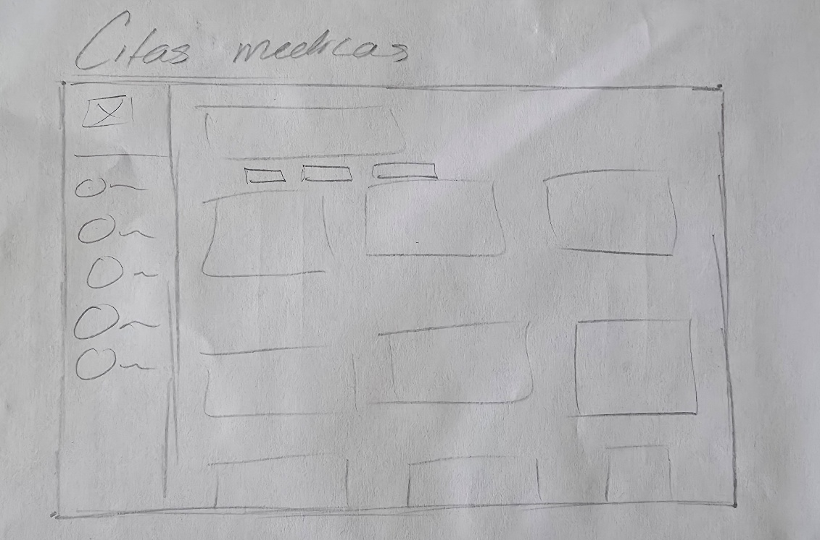
Ilustración 9. Citas medicas
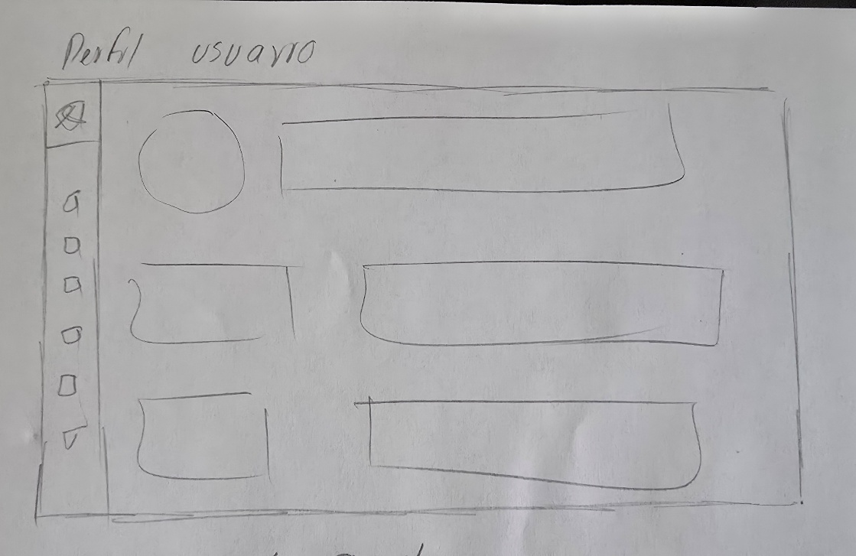
Ilustración 10. Perfil de usuario
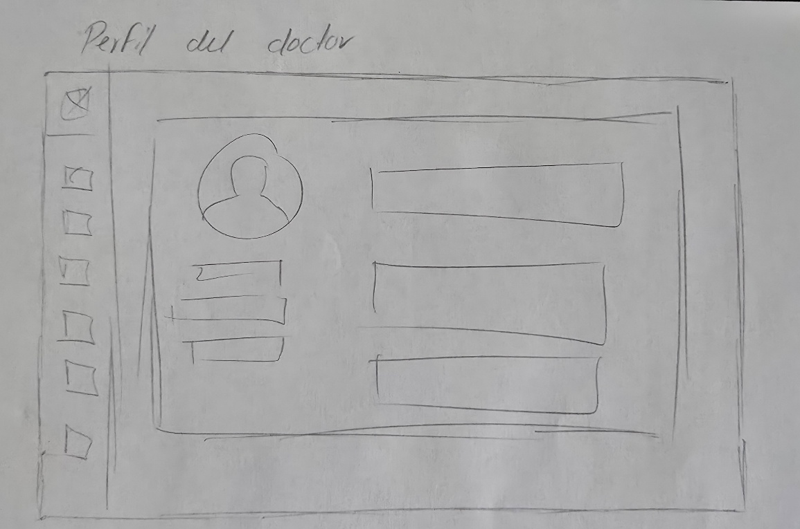
Ilustración 11. Perfil y datos del doctor
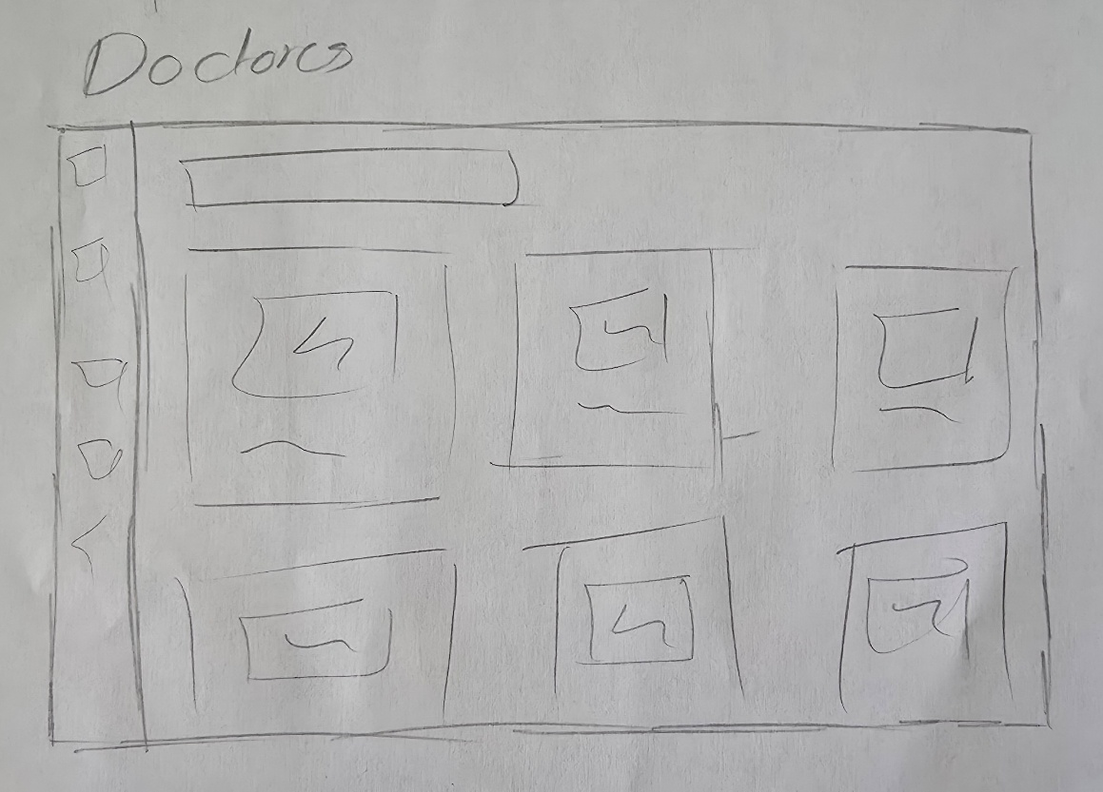
Ilustración 12. Vista de todos los doctores
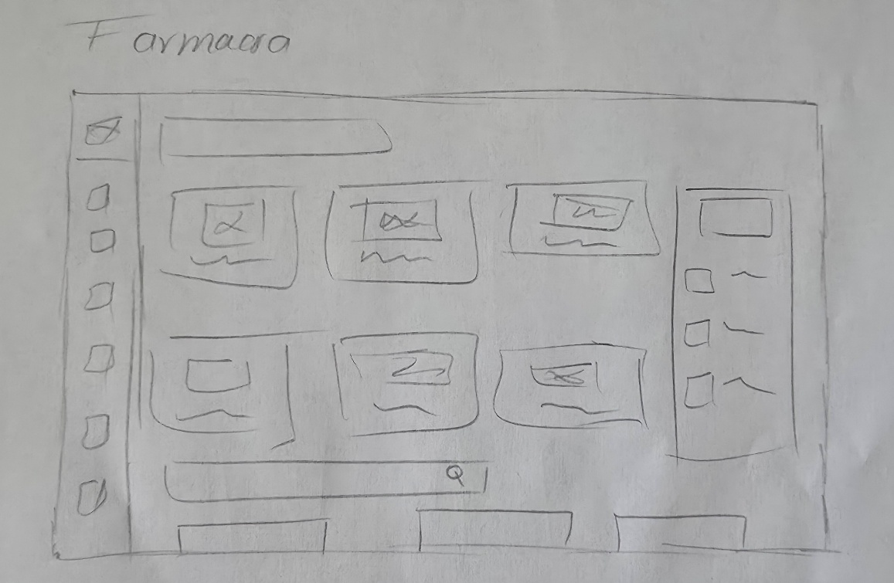
Ilustración 13. Farmacia
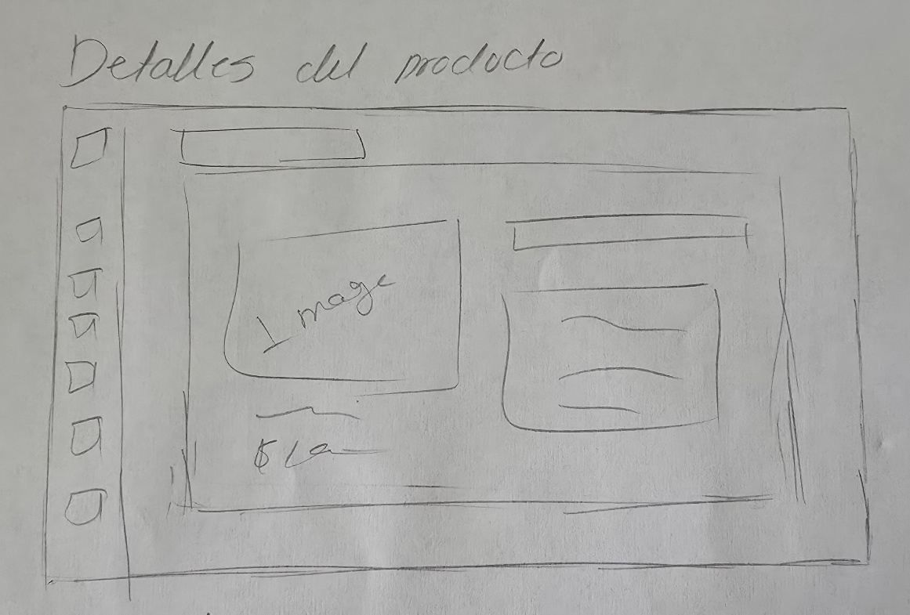
Ilustración 14. Detalles del producto
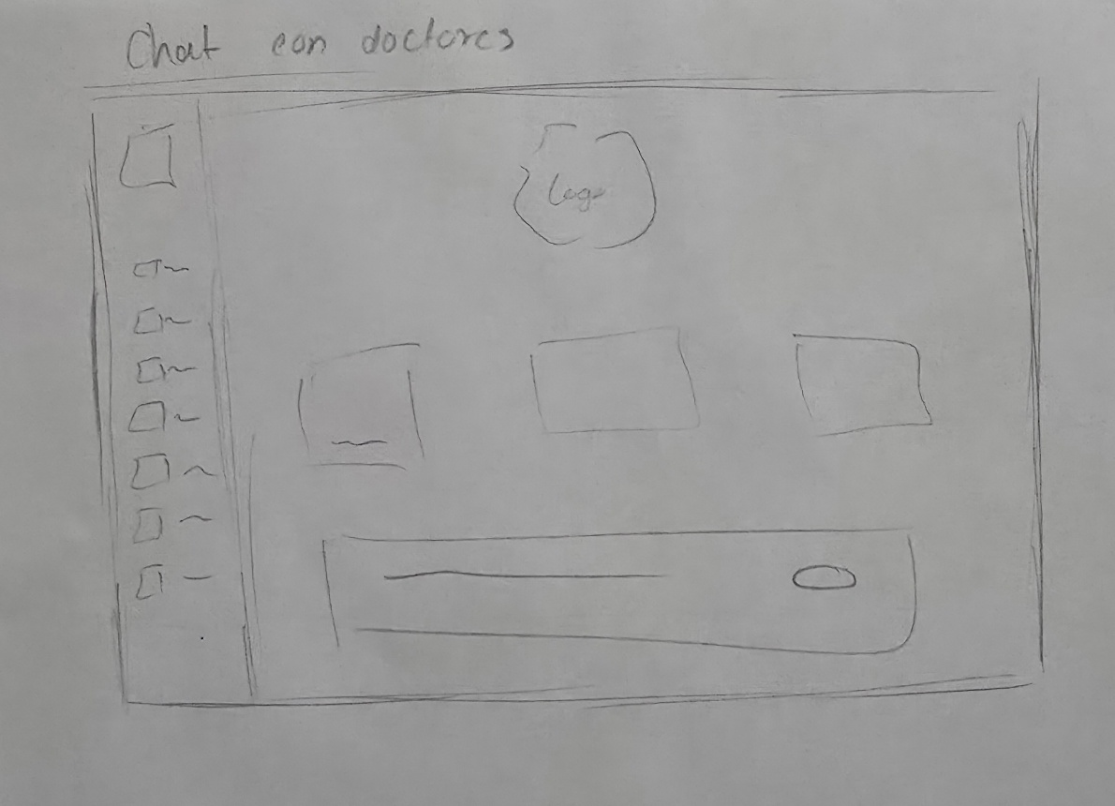
Ilustración 15. Chat con doctores.

8. Diseño de Pantallas (UI Final)
Se diseñaron las siguientes pantallas clave para MedikOs, asegurando una experiencia consistente y clara:
- Login: Pantalla de inicio de sesión con campos claros y accesibles.
- Home: Vista principal con un resumen de citas, historial y acceso directo a la gestión de consultas.
- Citas y Consultas: Pantalla para gestionar y visualizar el historial de citas médicas.
- Perfil Médico: Detalles médicos con la posibilidad de agregar o actualizar información.
- Administración: Gestión sencilla de usuarios y médicos, con pantallas de administración accesibles.

9. Versión Mobile
El diseño de MedikOs fue adaptado a dispositivos móviles siguiendo una estrategia mobile-first, para asegurar una experiencia óptima en smartphones:
- Menú hamburguesa: Navegación simplificada y accesible.
- Botones grandes: Fáciles de usar con el pulgar para mejorar la usabilidad en pantallas pequeñas.
- Diseño adaptable: El layout se ajusta automáticamente al tamaño de pantalla, garantizando un uso fluido en diferentes dispositivos.

10. Conclusiones
El diseño de MedikOs está centrado en ofrecer una experiencia clara, sencilla y eficiente para todos los usuarios. Se priorizó la facilidad de uso y la accesibilidad, garantizando una plataforma segura y confiable para gestionar citas, consultas médicas y el seguimiento de pacientes.
A lo largo del proceso de diseño, se logró:
- Crear una interfaz limpia y moderna que se adapta tanto a dispositivos móviles como de escritorio.
- Diseñar pantallas clave con funcionalidades específicas para cada tipo de usuario.
- Implementar una paleta de colores que refleja la profesionalidad y confianza del sector médico.
Como mejoras futuras, se podría agregar:
- Funcionalidades de telemedicina para consultas en línea.
- Un sistema de alertas para recordar citas y seguimientos médicos.
- Mejoras en la gestión de recetas y reportes médicos.

